**Werkblad zondag 9 juli**

**Welkom in de kerk, het Huis van God !**

We lezen met elkaar uit de Bijbel: *Genesis / Psalm / Markus*  Dit zijn woorden van: *Asaf / David / Mozes*

**Het thema van de preek is**: ……………………………

De dominee verdeelt de preek in 3 punten:

1. …………………………….. 2. ……………………………. 3. ………………………….



**- VRAGEN BIJ DE PREEK -**

1. Wat zijn goede redenen om thuis uit de Bijbel te lezen? ………………………………………………………………………………………………………… Welke redenen noemt de dichter van Psalm 78? …………………………………………………………………………………………………………

2. Noem een aantal belangrijke regels die je van je ouders meekrijgt. …………………………………………………………………………………………………………

3. Wat wordt er duidelijk gemaakt met het voorbeeld over de WOII ? ..............................................................................................................

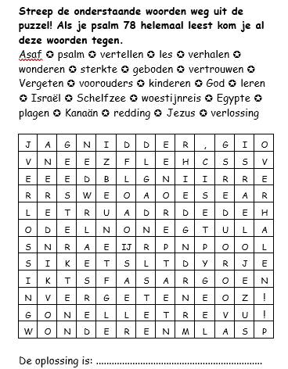



**L E E R P S A L M**

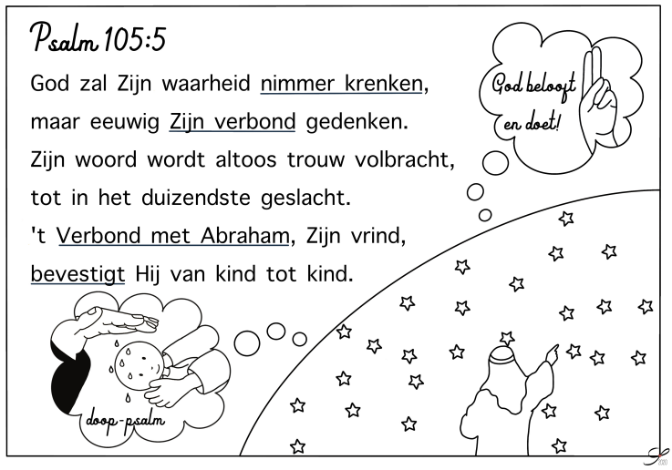

**L E E R T E K S T**

Psalm 105 : 8

Hij denkt aan Zijn ……………….. voor eeuwig,

aan de ………………… die Hij gedaan heeft,

tot in ……………….. generaties.

*( kies uit: duizend – verbond – belofte )*

**Vergeet je het niet ?**

**God maakte een pad door de zee!**

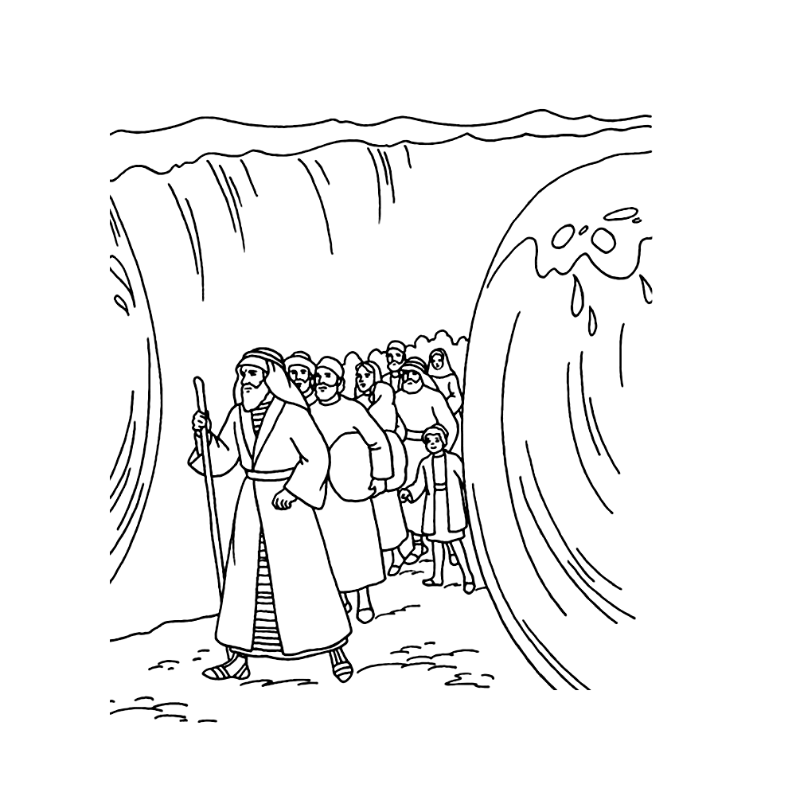

**Het volk Israël liep naar de overkant en kwam in het beloofde land!**